BÀI 2

TỨ GIÁC NỘI TIẾP

1. Định nghĩa tứ giác nội tiếp
Tứ giác nội tiếp đường tròn là tứ giác có bốn đỉnh nằm trên đường tròn đó.
Đường tròn đi qua bốn đỉnh của tứ giác gọi là đường tròn ngoại tiếp tứ giác.
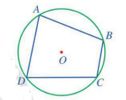
Chú ý: Trong hình vẽ trên, ta có tứ giác nội tiếp và đường tròn được gọi là đường tròn ngoại tiếp tứ giác .
2. Tính chất
Trong một tứ giác nội tiếp đường tròn, tổng số đo hai góc đối bằng .
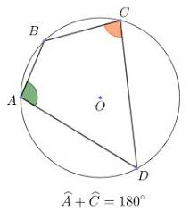
3. Đường tròn ngoại tiếp hình chữ nhật, hình vuông
• Hình chữ nhật, hình vuông là các tứ giác nội tiếp.
• Đường tròn ngoại hình chữ nhật, hình vuông có tâm là giao điểm của hai đường chéo và có bán kính bằng nửa đường chéo.
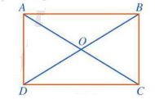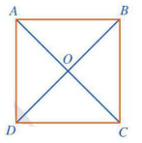
Chú ý: Hình thang cân nội tiếp được đường tròn

CHỦ ĐỀ 1

TÍNH GÓC CỦA TỨ GIÁC NỘI TIẾP ĐƯỜNG TRÒN

CHỨNG MINH TỨ GIÁC NỘI TIẾP ĐƯỜNG TRÒN

DẠNG 1

TÍNH GÓC CỦA TỨ GIÁC NỘI TIẾP ĐƯỜNG TRÒN

Kiến thức cần nhớ
1. Tứ giác nội tiếp được đường tròn thì có tổng số đo hai góc đối diện bằng .
nội tiếp được đường tròn nên và
2. Tứ giác nội tiếp được đường tròn thì có góc bằng góc kề của góc đối của nó.
nội tiếp được đường tròn nên mà
Chú ý: Cần nắm lại kiến thức góc nội tiếp và góc ở tâm
• Góc nội tiếp có số đo bằng nửa số đo cung bị chắn.
• Góc ở tâm có số đo bằng cung bị chắn.
• Góc nội tiếp và góc ở tâm cùng chắn một cung thì góc nội tiếp bằng nửa góc ở tâm.

- Trong các tứ giác sau, tứ giác nào nội tiếp được đường tròn? Giải thích.
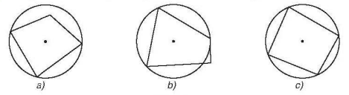
- Trong hình vẽ dưới đây, cho .
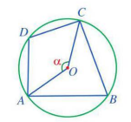
a) Tính các góc của tứ giác .
b) Tính .
- Trong hình vẽ dưới đây, cho .
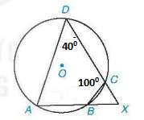
a) Tính các góc của tứ giác .
b) Tính .
- Cho tứ giác nội tiếp đường tròn. Tính số đo các góc còn lại của tứ giác đó trong các trườn hợp sau:
a) và . b) và .

BÀI TẬP RÈN LUYỆN
- Trong các tứ giác sau, tứ giác nào nội tiếp được đường tròn? Giải thích.
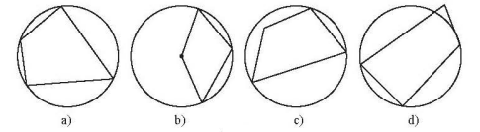
- Trong các đường tròn sau, đường tròn nào ngoại tiếp tứ giác ? Giải thích.
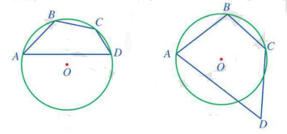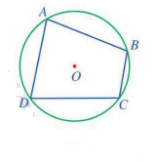
Hình 1 Hình 2 Hình 3
- Cho tứ giác nội tiếp đường tròn. Tính số đo các góc còn lại của tứ giác đó trong mỗi trường hợp sau:
a) và b) và c) và
- Dựa vào hình vẽ sau, hãy tính .
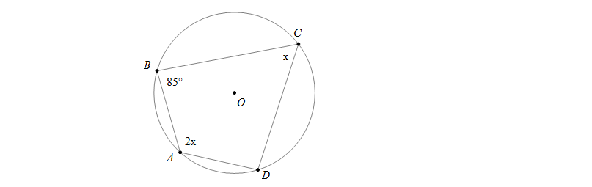
- Dựa vào hình vẽ sau, hãy tính .
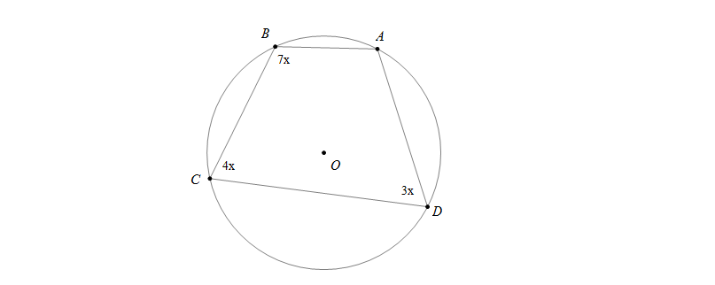
- Dựa vào hình vẽ sau hãy tính số đo các góc của tứ giác , biết
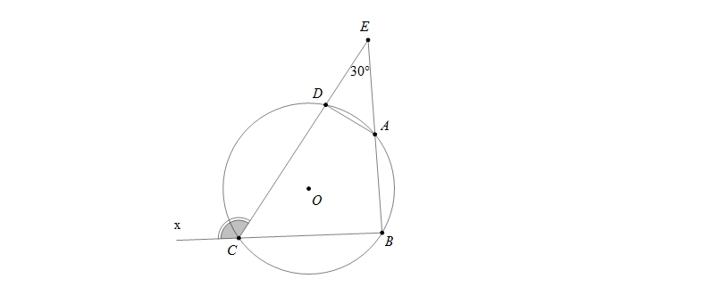
- Dựa vào hình vẽ sau hãy tính số đo các góc của tứ giác .
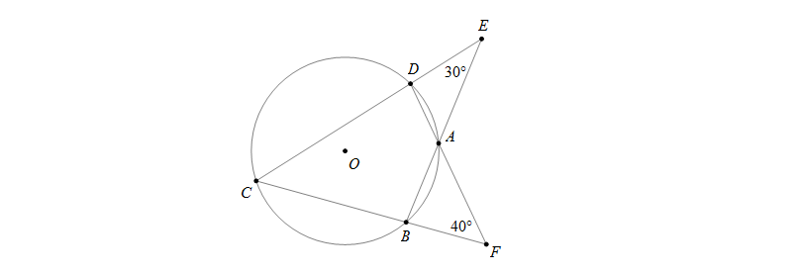
- Dựa vào hình vẽ sau
a) Chứng minh là phân giác góc.
b) Chứng minh là tiếp tuyến của đường tròn tâm O.
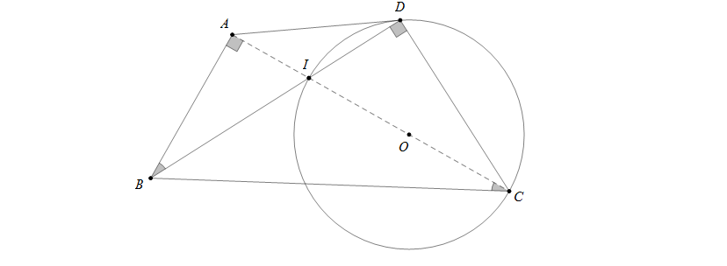

- Dựa vào hình vẽ sau hãy tính bán kính R, biết .
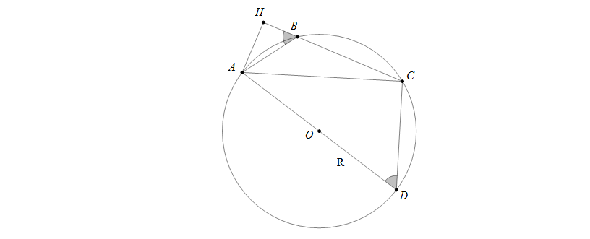

DẠNG 2

CHỨNG MINH TỨ GIÁC NỘI TIẾP ĐƯỜNG TRÒN

1. Phương pháp chung
• Phương pháp 1: Để tứ giác nội tiếp được đường tròn thì ta chứng minh hoặc .
Chú ý: Tứ giác có hai góc đối diện đều bằng thì tâm đường tròn ngoại tiếp tứ giác đó là trung điểm của cạnh đối diện hai góc vuông đó.
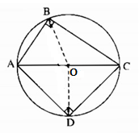
• Phương pháp 2: Để tứ giác nội tiếp được đường tròn thì ta chứng minh .
2. Ta cần thuộc các bổ đề sau để vận dụng chứng minh tứ giác đó nội tiếp được đường tròn.
Bổ đề 1: Tứ giác có góc bằng góc kề của góc đối của nó thì tứ giác đó nội tiếp được đường tròn.
Giả thiết | là tứ giác
Kết luận | Tứ giác nội tiếp được đường tròn.

Chứng minh:
Ta có: (giả thiết)
(hai góc kề bù)
Suy ra
Tứ giác có tổng số đo hai góc đối và bằng , do đó tứ giác nội tiếp được đường tròn.
Bổ đề 2: Tứ giác có hai đỉnh kề nhau và cùng bằng , đồng thời cùng nhìn dưới một cạnh thì tứ giác nội tiếp được đường tròn.
Giả thiết | là tứ giác có là hai góc kề cùng nhìn dưới cạnh .
Kết luận | Tứ giác nội tiếp được đường tròn có tâm là trung điểm.

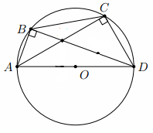

Chứng minh:
Xét tam giác có và là đường trung tuyến nên
Xét tam giác có và là đường trung tuyến nên
Từ và suy ra
Vậy tứ giác nội tiếp được đường tròn có tâm là trung điểm.
Chú ý:
Mở rộng bổ đề 2: Tứ giác có hai đỉnh kề nhau và bằng nhau đồng thời cùng nhìn dưới một cạnh thì tứ giác nội tiếp được.
Nếu thì nội tiếp
Bổ đề 3: Cho hai đường thẳng cắt nhau tại điểm . Trên hai đường thẳng lần lượt lấy các điểm và khi đó 4 điểm cùng thuộc một đường tròn khi và chỉ khi .
Hình 1 Hình 2
Nếu thì nội tiếp
Ta chứng minh tính chất trên như sau:
• Trường hợp 1 (Hình 1)
Ta có:
Xét và có:
chung
(chứng minh trên)
nội tiếp.
• Trường hợp 2 (Hình 2)
Ta có:
Xét và có:
(đối đỉnh)
(chứng minh trên)
Vậy tứ giác có hai đỉnh và kề nhau, cùng nhìn cạnh dưới hai góc bằng nhau nên tứ giác nội tiếp được đường tròn.
Nhận xét: Trong bài tập chứng minh tứ giác nội tiếp chủ yếu sử dụng Bổ đề 1 và Bổ đề 2, còn Bổ đề 2 mở rộng và Bổ đề 3 hầu như không dùng đến. Nó chỉ dùng cho học sinh chuyên toán, vì thế các em không quan tâm đến Bổ đề 2 mở rộng và Bổ đề 3 nhé .

- Cho tam giác có ba góc nhọn. Vẽ các đường cao và của tam giác . Gọi là giao điểm của và .
a) Chứng minh là tứ giác nội tiếp.
b) Chứng minh là tứ giác nội tiếp.
- Cho tam giác nhọn . Đường tròn đường kính cắt lần lượt tại . Đường thẳng cắt tại và đường thẳng cắt tại .
a) Chứng minh tứ giác nội tiếp.
b) Chứng minh tứ giác nội tiếp.
- Cho tứ giác nội tiếp có tam giác là tam giác nhọn. Vẽ các đường cao và của tam giác . Gọi là giao điểm của và .
a) Chứng minh .
b) Chứng minh .
c) Chứng minh .
d) Chứng minh .

BÀI TẬP RÈN LUYỆN
- Trên nửa đường tròn (O) đường kính AB lấy điểm C sao cho (C khác và B). Gọi D là trung điểm của đoạn thẳng Đường thẳng qua D và vuông góc với cắt tại E. Chứng minh rằng:
a) Tứ giác nội tiếp được
b)
- Cho tam giác có 3 góc nhọn nội tiếp đường tròn có trực tâm là điểm . Gọi là điểm trên dây cung không chứa điểm ( khác ). Gọi theo thứ tự là các điểm đối xứng của qua các đường thẳng
a) Chứng minh là tứ giác nội tiếp
b) Chứng minh thẳng hàng.
- Cho đường tròn và điểm ở bên ngoài đường tròn. Vẽ hai tiếp tuyến với đường tròn ( là các tiếp điểm). Gọi là trung điểm .
a) Chứng minh tứ giác nội tiếp và xác định tâm của đường tròn này.
b) Chứng minh rằng .
c) Gọi là trọng tâm tam giác . Chứng minh .
d) Chứng minh vuông góc với .
- Cho tam giác và đường cao gọi lần lượt là trung điểm của . Đường tròn ngoại tiếp tam giác cắt đường tròn ngoại tiếp tam giác tại . Chứng minh là tứ giác nội tiếp và đi qua trung điểm của .
- Trên các cạnh của hình vuông ta lấy lần lượt các điểm sao cho . Đường thẳng cắt các đường thẳng tương ứng tại các điểm .
a) Chứng minh rằng các tứ giác và nội tiếp.
b) Chứng minh rằng các điểm nằm trên cùng một đường tròn.
- Cho điểm thuộc cung nhỏ của đường tròn . Một đường thẳng ở ngoài và vuông góc với ; cắt lần lượt tại . Chứng minh rằng cùng thuộc một đường tròn.
- Cho đường tròn nội tiếp , tiếp xúc với cạnh lần lượt ở và
a) Gọi là tâm đường tròn nội tiếp , tính theo .
b) Các đường phân giác trong của và cắt đường thẳng lần lượt tại và . Chứng minh tứ giác nội tiếp được đường tròn.
c) Chứng minh .
- Cho tam giác vuông tại . Kẻ đường cao và phân giác trong của góc . Phân giác trong góc cắt lần lượt tại . Chứng minh rằng: .
- Cho tam giác cân là điểm trên cạnh đáy . Kẻ các đường thẳng lần lượt song song với gọi là điểm đối xứng với qua . Chứng minh bốn điểm cùng thuộc một đường tròn.
- Tài liệu được chia sẻ bởi Website VnTeach.Com https://www.vnteach.com

